ФЕРМЕРЫ ТАТАРСТАНА ПОЛУЧИЛИ ГРАНТЫ
09.01.2017

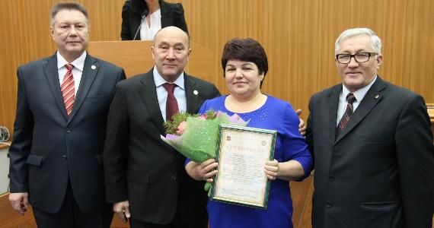
Победителям конкурсного отбора по программам поддержки начинающих фермеров, семейных животноводческих ферм и развития сельскохозяйственной потребительской кооперации в Республике Татарстан вручили сертификаты на получение грантов.
В мероприятии приняли участие заместитель Премьер-министра РТ – министр сельского хозяйства и продовольствия РТ Марат Ахметов, заместители министра Ришат Хабипов, Назип Хазипов, Тальгат Тагирзянов, Марат Зяббаров, председатель Ассоциации фермеров и крестьянских подворий Татарстана Камияр Байтемиров, главы КФХ, руководители сельхозкооперативов.
«Вы помогаете сохранить сельский уклад жизни и подаете хороший пример другим, – сказал, обращаясь к победителям конкурсов, Марат Ахметов. – Ведение бизнеса на селе требует достаточно серьезного характера, самоотверженности и большой ответственности. Благодарю вас за активное участие в программах и поздравляю с победой».
Тем не менее, по словам министра, эта победа однодневная. «Дальше придется приложить немало сил, чтобы уже состояться. Каждый из вас востребован в Татарстане. Ведь сохраняя село, деловую активность сельского населения, мы сохраняем нашу республику», – подчеркнул Марат Ахметов.
Заместитель министра сельского хозяйства и продовольствия РТ по экономике и аграрным преобразованиям Ришат Хабипов сообщил, что заявки на участие в программе «Начинающий фермер» подали 45 КФХ, выиграли гранты 15. В программе «Семейные фермы» участвовали 25 КФХ, победителями признаны 20, в программе «Развитие сельскохозяйственной потребительской кооперации» – 3 и 1 СХПК соответственно.
«Всего за 5 лет реализации программ «Семейные фермы» и «Начинающий фермер», гранты выиграли 700 КФХ на сумму свыше 1,2 млрд рублей», – сообщил Ришат Хабипов. Наиболее востребованными остаются направления по разведению КРС и производству молока.
На сегодняшний день в республике имеется 1205 семейных ферм, в том числе 530 технологичных. Благодаря государственной поддержке технологичные семейные фермы появились в каждом районе Татарстана. Наиболее преуспели в этом Кукморский, Мамадышский, Сабинский, Заинский, Муслюмовский, Рыбно-Слободский, Тюлячинский, Актанышский, Нижнекамский, Арский и Высокогорский районы.
Также выступили победители конкурсов – Гульчачак Ахметвалиева из Новошешминского района, Диана Трусенева из Лаишевского района и Дамир Байгильдин из Пестречинского района. Главы КФХ поблагодарили руководство и специалистов Минсельхозпрода РТ за оказанную помощь.
«Среди победителей конкурсов есть представители молодежи, те, кто прошел определенную школу, и опытные фермеры. Нужно развиваться и объединяться в сельскохозяйственные потребительские кооперативы. Перед нами стоят большие задачи, в том числе по организации сбыта произведенной продукции», – отметил председатель Ассоциации фермеров и крестьянских подворий Татарстана Камияр Байтемиров и пожелал предпринимателям успехов.

